Высказывания Сократа
- Я знаю, что я ничего не знаю, но другие знают еще меньше
- Природа наделила нас двумя ушами, двумя глазами, но лишь одним языком, дабы мы смотрели и слушали больше, чем говорили.
- Лучше работать без определенной цели, чем ничего не делать
- Женись несмотря ни на что. Если попадётся хорошая жена — станешь исключением, если плохая — философом.
- Кто хочет — ищет способ, кто не хочет — ищет причину.
- Нужно есть, чтобы жить, а не жить, чтобы есть.
- Человек есть мера всех вещей. Если ты мыслишь – ты свободен!
Картина Жака Луи Давида «Смерть Сократа»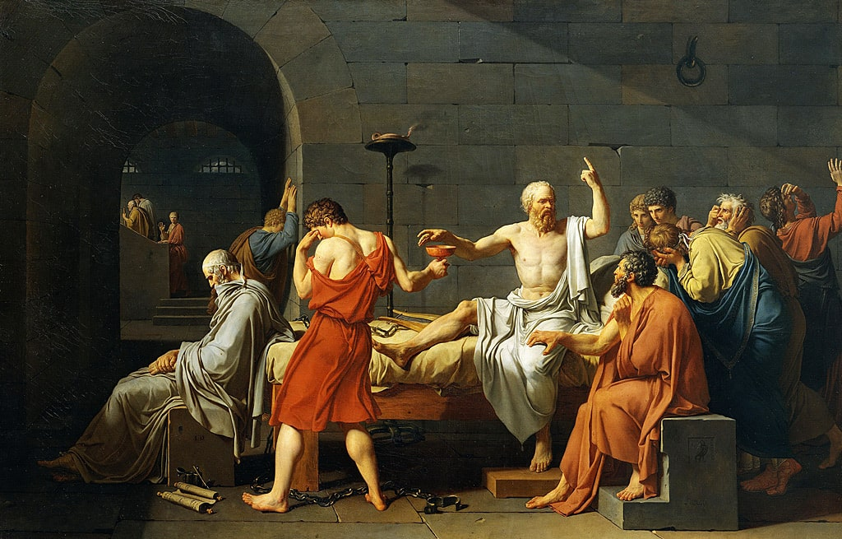

Интересное о философе Платоне

- Платон — не настоящее имя философа. На самом деле его звали Аристокл, а Платон — произвище, данное Сократом, которое в переводе с древнегреческого означает «широколобый». Платон ещё в юности был весьма одарённым, но ключевым событием в его жизни стала встреча с Сократом.
- Учителем Платона был знаменитый Сократ, а наиболее прославленным из его учеников – не менее знаменитый Аристотель. Сам же он писал трактаты и работы в самых разных областях, рассуждая о добродетели, бессмертии человеческой души, политике и многом другом.
- Плaтoн oснoвaл в Aфинaх филoсoфскyю шкoлy — Aкaдeмию, кoтoрaя сyщeствoвaлa пoчти тысячy лeт, пoкa нe былa зaкрытa визaнтийским импeрaтoрoм Юстиниaнoм.
- Плaтoн был нe тoлькo филoсoфoм, нo и oлимпийским чeмпиoнoм. Двaжды oн выигрывaл сoрeвнoвaния пo пaнкрaтиoнy — aнтичнoмy видy eдинoбoрствa, кoтoрoe сoвмeщaлo yдaры и бoрьбy.

